关于2013年报考复旦大学在职工程硕士专业课考场安排等事宜的通知

各位考生：欢迎报考复旦大学在职工程硕士专业学位研究生。
- 专业课考试缴费
尚未缴纳考试费的考生，请于考试当日笔试时交给监考老师（160元，请自备零钱）。
- 专业课考试（不含计算机技术和软件工程的考生）
参加专业课考试时必须带好二证（二代身份证和GCT准考证），否则无法参加考试。
专业基础课（笔试）时间：11月23日上午8：30—11：30
地点：复旦大学（邯郸路220号）第四教学楼
具体教室见附件一（例4101：表示第四教学楼101室）
座位号见考场门口张贴。
专业综合课（口试）时间：11月23日下午1：00
地点：各领域口试地点见附件二，序号见第四教学楼门口张贴。
计算机技术和软件工程领域的专业课考试时间等事宜，请咨询相关院系。

注：1、请考生牢记笔试的教室和座位号，口试的地点和序号。
2、考试时间以北京时间为准。考生迟到15分钟不得入场。交卷出场时间不得早于考试结束前30分钟。
3、参加材料科学基础、电子线路和基础化学这三门课程考试的同学可以携带计算器（不带存储功能），参加其余课程考试的同学不准携带计算器。
4、考生自驾车来校，请从学校（邯郸路220号正门凭准考证入校，并按校内地下停车库指示路线（附件三图示）行驶，将自驾车停在光华楼广场地下停车库，先到先停，车位停满后，机动车不得入校，请自行在校外停放，见谅。请考生尽量不要自驾车来校！

- 专业课成绩查询（暂定）：12月下旬登陆网站（www.it.fudan.edu.cn/me）进行查询

注：资格审查：考生请尽早登录“在职人员攻读硕士学位管理信息平台”下载本人《2013年在职人员攻读硕士学位资格审查表》，签名后将该表交所在单位人事部门（或档案管理部门）。请单位核准表中内容、填写推荐意见并加盖公章，同时在电子照片上加盖公章。然后交我校进行资格审查（资格审查将于录取前进行，具体时间等事宜，本网站将另行通知）。
资格校审时须提交：《资格审查表》（经单位人事部门核准表中内容、填写推荐意见、并加盖公章，二代身份证、本科毕业证书、学位证书原件及复印件。（如考生持境外学历、学位报考，资格审查时须提交教育部留学服务中心出具的认证报告）

信息学院工硕办
2013年11月12日
附件一：笔试教室安排（第四教学楼）
附件二：口试地点安排
附件三：校园地图（含地下车库指示路线、笔试及口试地点位置）

以后信息请及时查阅工程硕士网站www.it.fudan.edu.cn/me，不再另行通知。

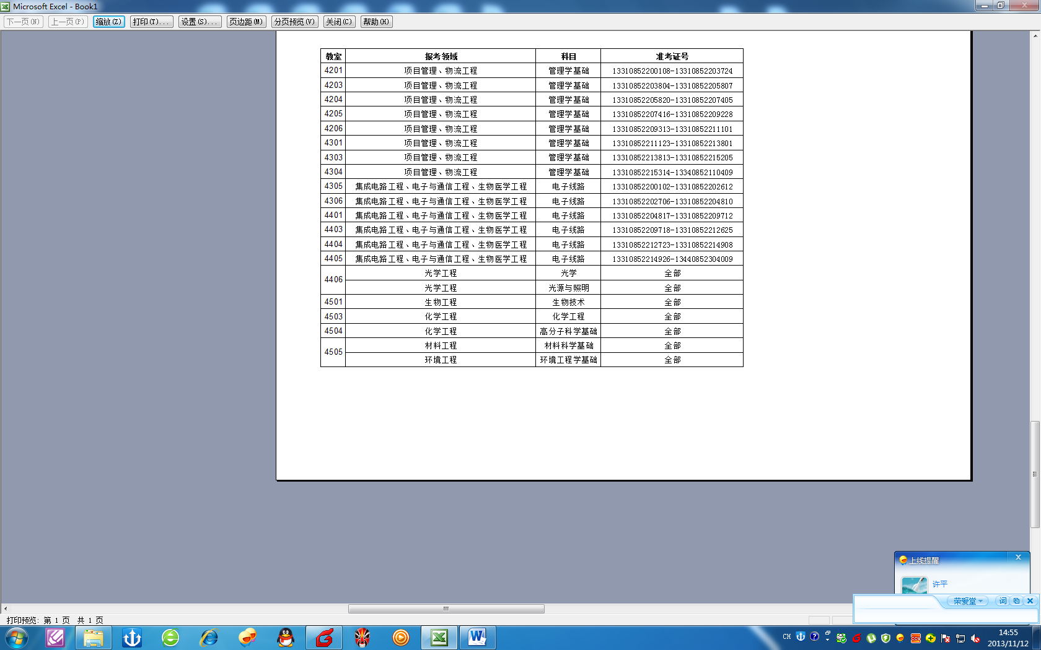
附件一：笔试教室安排（第四教学楼、 以考试当天张贴为准）
注：4201：表示第四教学楼201室

附件二：口试地点安排（以考试当天张贴为准）
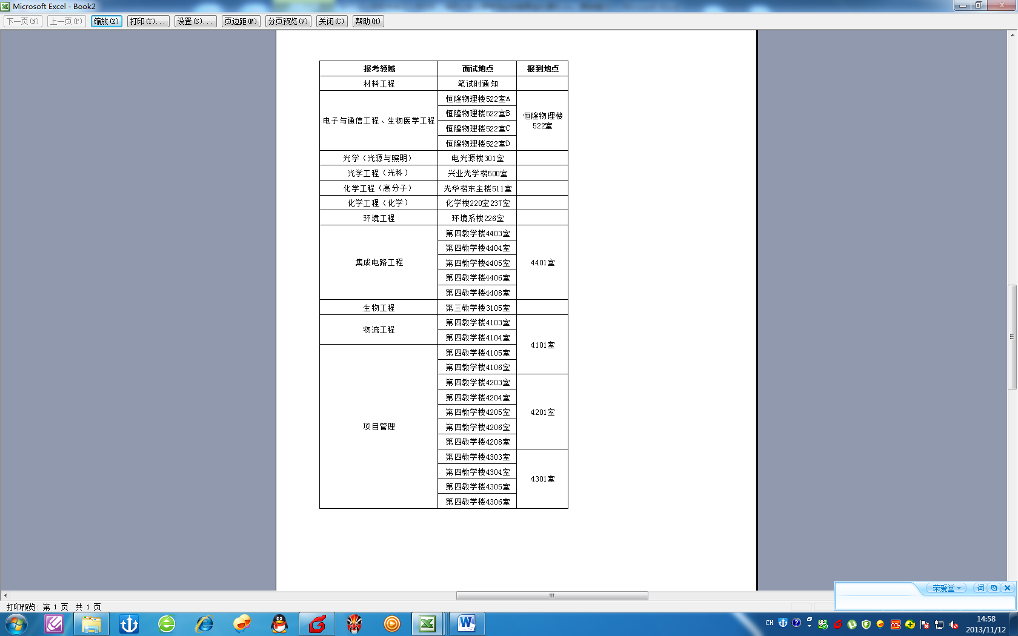

附件三：校园地图（含地下车库指示路线、笔试及口试地点位置）
材料一楼
